Template de Portfólio da Disciplina
Disciplina: Desenvolvimento de Carreira
Curso | Sistemas de Informação
Turma | [Preencher]
Semestre | [Preencher]
Nome do estudante | [Preencher]
Professor(a) | [Preencher]

Objetivo do documento
Este portfólio reúne as atividades desenvolvidas ao longo do semestre e as reflexões do estudante sobre como cada experiência contribuiu para sua formação acadêmica, profissional e pessoal.

Sumário
Observação: os números de página abaixo servem como referência do template. Antes da entrega final, ajuste o sumário, se necessário.
1. Introdução 3
2. Orientações gerais de organização 4
3. Atividades desenvolvidas no semestre 5
4. Conclusão final 8
Anexo A. Exemplo de atividade preenchida 9

1. Introdução
Nesta seção, apresente brevemente o propósito do seu portfólio e explique, de forma geral, como a disciplina contribuiu para ampliar sua visão sobre carreira, formação acadêmica e desenvolvimento profissional.
Espera-se um texto introdutório curto, claro e autoral, situando o leitor sobre o que será encontrado nas páginas seguintes.
Sugestão para a introdução: explique o que você entendeu por desenvolvimento de carreira, o que esperava da disciplina no início do semestre e como percebe sua evolução até aqui.

[Escreva aqui sua introdução.]

2. Orientações gerais de organização
Para manter o documento claro, organizado e padronizado, siga as orientações abaixo:
• Reúna no PDF todas as atividades desenvolvidas ao longo do semestre.
• Após cada atividade, apresente uma reflexão individual seguindo o mesmo roteiro proposto neste template.
• Você pode utilizar diferentes tipos de evidência, como prints, fotos de dinâmicas, trechos de arquivos produzidos, certificados, links ou registros feitos em sala.
• Mantenha títulos, datas e descrições identificados com clareza para facilitar a leitura.
• Caso uma atividade tenha sido desenvolvida em grupo, a reflexão deve ser individual.
Importante: o portfólio não deve ser apenas um arquivo de evidências. O principal valor do documento está em mostrar o que cada experiência representou para a sua formação.

3. Atividades desenvolvidas no semestre
Use o modelo abaixo para registrar cada atividade realizada. Repita este bloco quantas vezes forem necessárias ao longo do semestre.
3.1 Roteiro obrigatório para cada atividade
Item | O que deve conter
1. Título da atividade | Informe o nome da atividade, dinâmica, produção ou tarefa desenvolvida.
2. Data | Registre a data em que a atividade foi realizada ou entregue.
3. Descrição da atividade | Explique brevemente o que foi feito, qual era a proposta e como a atividade aconteceu.
4. Evidência | Inclua print, foto, link, trecho do material produzido ou outro registro que comprove a realização da atividade.
5. Reflexão | Escreva sua análise individual respondendo ao roteiro fixo abaixo.

3.2 Roteiro fixo da reflexão
1. O que foi feito nesta atividade?
2. O que eu aprendi com essa experiência?
3. Como essa atividade contribui para minha formação ou para minha carreira?
4. O que essa atividade me fez perceber sobre mim, sobre o curso ou sobre o mercado?

3.3 Modelo de registro de atividade
Atividade 1
Título da atividade
[Escreva aqui.]
Data
[Escreva aqui.]
Descrição da atividade
[Descreva brevemente o que foi feito, a proposta e como a atividade aconteceu.]
Evidência
[Insira aqui imagem, foto, print, link ou descrição do material anexado.]
Reflexão
[Desenvolva sua reflexão seguindo o roteiro fixo da seção 3.2.]
Observações opcionais
[Use este espaço se quiser registrar dificuldades, resultados ou desdobramentos.]

Atividade 2
Título da atividade
[Escreva aqui.]
Data
[Escreva aqui.]
Descrição da atividade
[Descreva brevemente o que foi feito, a proposta e como a atividade aconteceu.]
Evidência
[Insira aqui imagem, foto, print, link ou descrição do material anexado.]
Reflexão
[Desenvolva sua reflexão seguindo o roteiro fixo da seção 3.2.]
Observações opcionais
[Use este espaço se quiser registrar dificuldades, resultados ou desdobramentos.]

Dica prática: deixe este bloco como modelo e duplique-o para cada nova atividade. Isso ajuda a manter o documento padronizado do início ao fim.

4. Conclusão final
Na conclusão, faça uma síntese do seu percurso ao longo do semestre. O foco desta seção é reunir os principais aprendizados e mostrar como a disciplina contribuiu para sua visão de futuro.
Procure destacar competências desenvolvidas, mudanças de percepção, pontos que ainda deseja melhorar e próximos passos para sua trajetória acadêmica e profissional.
[Escreva aqui sua conclusão final.]

Anexo A. Exemplo de atividade preenchida
O exemplo abaixo mostra o nível de detalhamento esperado. Use-o apenas como referência de estrutura e profundidade.
Título da atividade
Elaboração de currículo
Data
15/03/2026
Descrição da atividade
Nesta atividade, desenvolvemos uma primeira versão do currículo profissional, organizando informações acadêmicas, experiências, cursos e habilidades de forma clara e objetiva.
Evidências
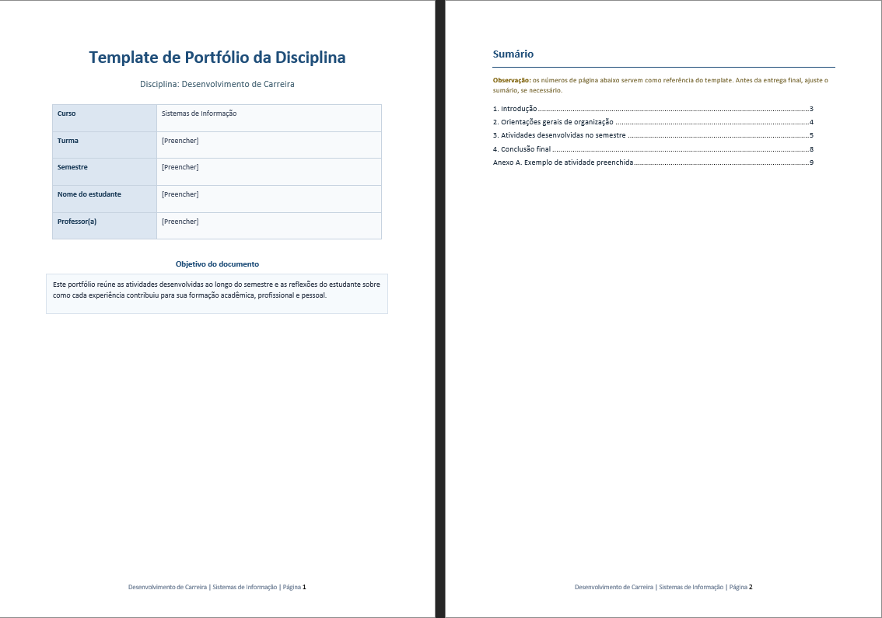
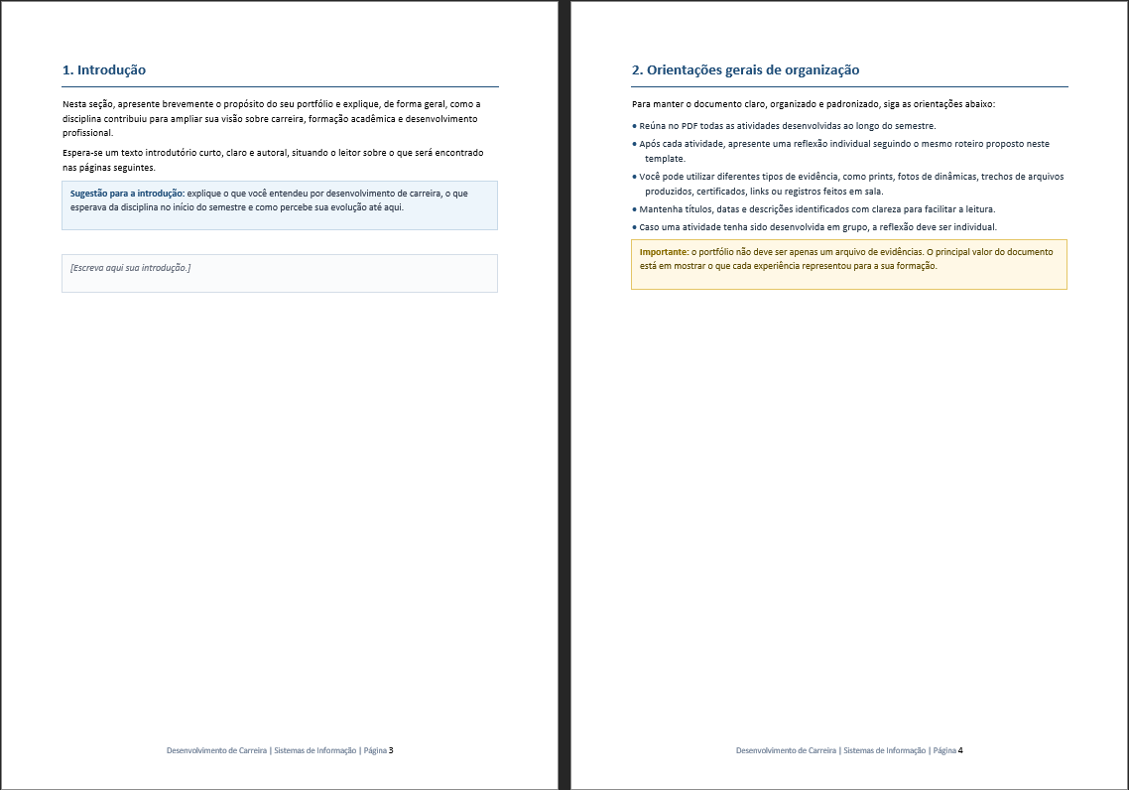
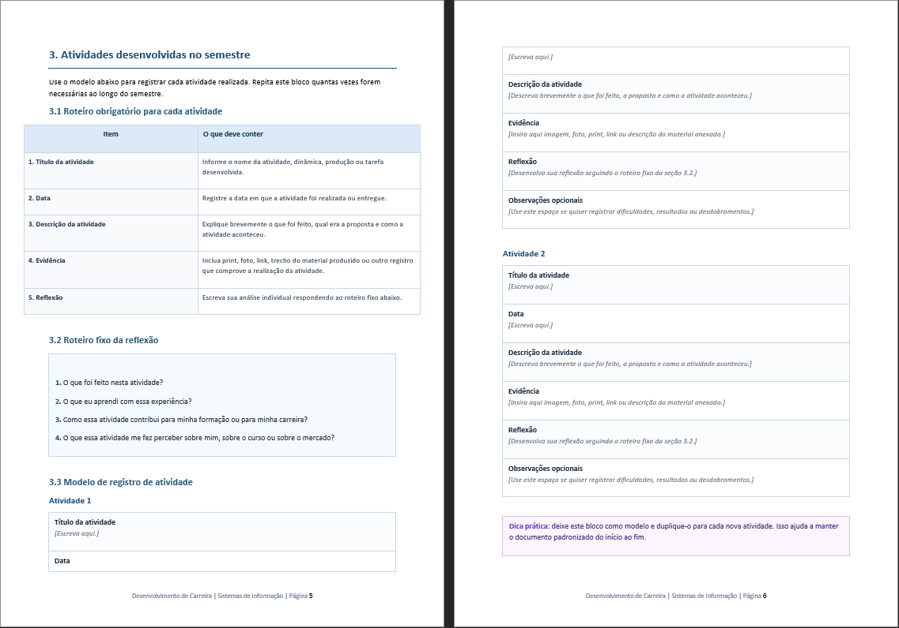
Reflexão
Essa atividade foi importante porque me fez perceber que montar um currículo não é apenas preencher um modelo, mas pensar estrategicamente em como apresentar minha trajetória. Como estou no início da graduação, ainda não tenho muitas experiências profissionais, então precisei valorizar outros elementos, como cursos, conhecimentos iniciais e interesses na área.
Para minha carreira, essa experiência contribuiu principalmente para o desenvolvimento da minha visão profissional. Eu comecei a entender que, mesmo no primeiro período, já posso construir uma imagem mais organizada e consciente sobre quem eu sou como futuro profissional. Além disso, percebi que preciso buscar experiências que fortaleçam meu currículo ao longo do curso, como projetos, eventos, certificações e atividades práticas.

Fechamento: antes de exportar em PDF, revise o texto, confirme se todas as atividades relevantes foram registradas e verifique se as evidências estão legíveis.

